დანართი №7¹

სამინისტროს მმართველობის სფეროში მოქმედი საჯარო სამართლის იურიდიული პირის - საგანგებო სიტუაციების მართვის სააგენტოს (დეპარტამენტი) მოსამსახურეთა (პოლიციელთა) ფორმის ტანსაცმელი და ატრიბუტიკა

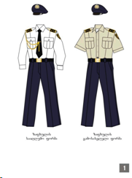

პლანშეტი 1

ზაფხულის სააღლუმო ფორმა – მუქი ლურჯი ფერის შარვალი; მუქი ლურჯი წინაფრიანი ქუდი; გრძელსახელოებიანი თეთრი პერანგი; შავი ჰალსტუხი; აქსელბანდი. წოდების შესაბამისი ატრიბუტიკა და ფურნიტურა.

ზაფხულის გამოსასვლელი ფორმა – მუქი ლურჯი ფერის შარვალი; მუქი ლურჯი წინაფრიანი ქუდი; მოკლესახელოებიანი პირისფერი პერანგი გახსნილი საყელოთი; თეთრი მაისური;წოდების შესაბამისი ატრიბუტიკა და ფურნიტურა.

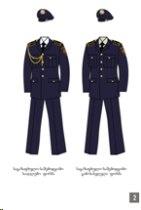

პლანშეტი 2

საგაზაფხულო-საშემოდგომო სააღლუმო ფორმა – მუქი ლურჯი ფერის შარვალი; მუქი ლურჯი პიჯაკი (ფრენჩი); მუქი ლურჯი წინაფრიანი ქუდი; თეთრი პერანგი: შავი ჰალსტუხი; აქსელბანდი. წოდების შესაბამისი ატრიბუტიკა და ფურნიტურა.

საგაზაფხულო-საშემოდგომო გამოსასვლელი ფორმა – მუქი ლურჯი ფერის შარვალი; მუქი ლურჯი პიჯაკი (ფრენჩი); მუქი ლურჯი წინაფრიანი ქუდი; პირისფერი პერანგი; შავი ჰალსტუხი. წოდების შესაბამისი ატრიბუტიკა და ფურნიტურა.

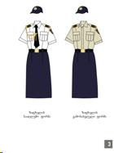

პლანშეტი 3

ზაფხულის სააღლუმო ფორმა – მუქი ლურჯი ფერის შავი ფერის ქვედა კაბა; მუქი ლურჯი კეპი: მოკლესახელოებიანი თეთრი პერანგი; შავი ჰალსტუხი; აქსელბანდი. წოდების შესაბამისი ატრიბუტიკა და ფურნიტურა.

ზაფხულის გამოსასვლელი ფორმა – მუქი ლურჯი ფერის ქვედა კაბა; მუქი ლურჯი კეპი: მოკლესახელოებიანი პირისფერი პერანგი გახსნილი საყელოთი; თეთრი მაისური; წოდების შესაბამისი ატრიბუტიკა და ფურნიტურა.

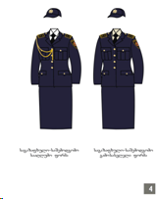

პლანშეტი 4

საგაზაფხულო-საშემოდგომო სააღლუმო ფორმა – მუქი ლურჯი ფერის ქვედა კაბა; მუქი ლურჯი პიჯაკი (ფრენჩი); მუქი ლურჯი კეპი; თეთრი პერანგი: შავი ჰალსტუხი; აქსელბანდი.
წოდების შესაბამისი ატრიბუტიკა და ფურნიტურა.

საგაზაფხულო-საშემოდგომო გამოსასვლელი ფორმა – მუქი ლურჯი ფერის ქვედა კაბა; მუქი ლურჯი კეპი: პირისფერი პერანგი: შავი ჰალსტუხი. წოდების შესაბამისი ატრიბუტიკა და ფურნიტურა.

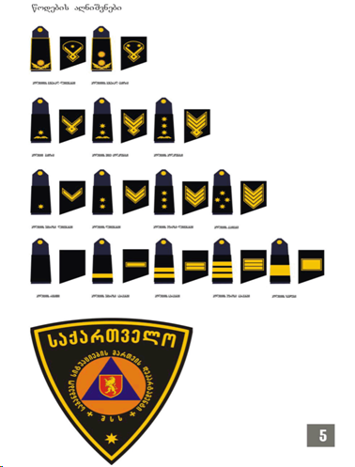

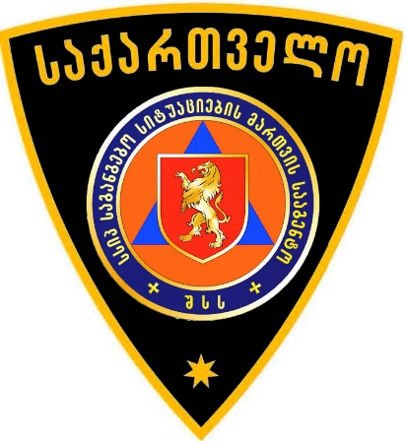

სამკლავური ემბლემა – სტილიზებული შავი ფარი გარშემოკრული ოქროსფერი (ყვითელი) კანტით; ფარის შავ ველზე გამოსახულია შსს სსიპ – საგანგებო სიტუაციების მართვის სააგენტოს სტილიზებული ემბლემა. შევრონის კომპოზიციის ზედა ნაწილში არის ოქროსფერი (ყვითელი) წარწერა ქართულ ენაზე: „საქართველო“.

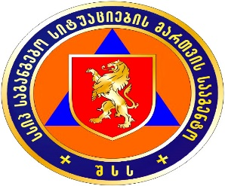

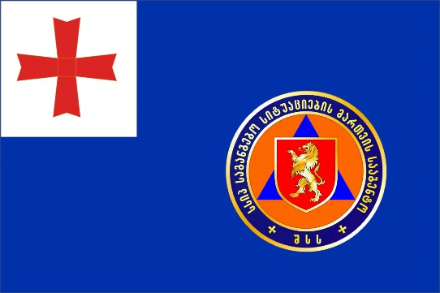

1. ემბლემა – მრგვალ ჰერალდიკურ ფარზე – მაშველთა საერთაშორისო სიმბოლოზე, ორანჟზე ლურჯი სამკუთხედი; გამოსახულია საქართველოს შინაგან საქმეთა სამინისტროს ემბლემა. ფარს გარს აკრავს ლურჯი ოქროსკანტებიანი არშია ოქროსფერი წარწერებით – „სსიპ საგანგებო სიტუაციების მართვის სააგენტო“; „შსს“, რომლებიც ერთმანეთისგან გამოიყოფა ორი ოქროსფერი ჰერალდიკური ჯვრით.

2. დროშა – წარმოადგენს ოთხკუთხა ლაჟვარდისფერ (ლურჯი) მატერიას, პროპორციით – 2/3. დროშის კანტონში ზედა მარჯვენა კუთხეში, თეთრ კვადრატზე გამოსახულია მეწამული ჰერალდიკური ჯვარი – წმ. გიორგის სიმბოლო, მარცხენა ნაწილში – სააგენტოს ემბლემა.

